FIT IoT-LAB Üzerinde RIOT OS ile
MQTT-SN Yıldız Topoloji Deneyi
Ayrıntılı Deney Raporu

Deney oturumu | riot_a8 #438314
Tarih | 17 Mayıs 2026
Kullanılan platform | FIT IoT-LAB / Saclay / A8-M3
İşletim sistemi | RIOT OS
Protokol | MQTT-SN (gateway/broker tarafı MQTT TCP 1886, sensör tarafı MQTT-SN UDP 1885)
Hazırlayan | Hakan Dönmez
Rapor türü | Yıldız topoloji çok istemcili deney raporu
Raporun amacı, yıldız topolojide bir brokerın üç MQTT-SN istemciye aynı anda mesaj iletebildiğini, istemcilerin broker yönüne yayın yapabildiğini, rota yapısının doğrudan border router üzerinden kurulduğunu ve paket düzeyindeki trafiğin Wireshark/PCAP ile doğrulandığını göstermektir.

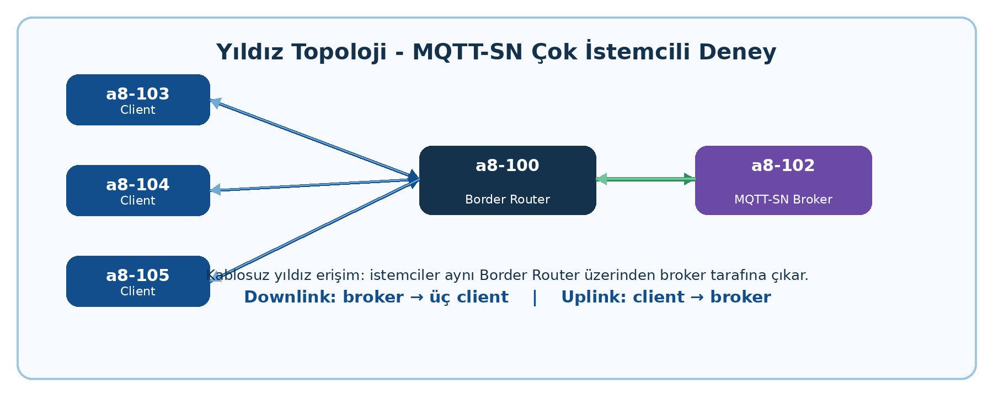
Şekil 1. Deneyde kullanılan yıldız topoloji ve mesaj akışı.

İçindekiler ve Deney Akışı
- Deneyin amacı ve kapsamı
- Deney ortamı, düğüm rolleri ve ağ tasarımı
- Yıldız topolojinin kurulması
- İstemci kimliği çakışması ve EMCUTE_ID çözümü
- Rota doğrulama çıktıları
- MQTT-SN downlink yayın testi
- MQTT-SN uplink yayın testi
- Ping / RTT gözlemleri
- Wireshark yakalama yöntemi
- mqttsn_star.pcap protokol ve mesaj analizi
- Bulguların değerlendirilmesi
- Sonuç ve rapora aktarılabilecek kanıtlar
Bu raporda sayısal paket bulguları, kullanıcı tarafından yüklenen mqttsn_star.pcap dosyasının doğrudan analiz edilmesiyle çıkarılmıştır. Terminal ekran görüntüleri ise rota, mesajlaşma ve RTT gözlemlerinin deneysel kanıtı olarak kullanılmıştır.

1. Deneyin Amacı ve Kapsamı
Bu deneyde, MQTT-SN protokolünün yıldız topoloji altında çok istemcili kullanım davranışı incelenmiştir. Önceki lineer topoloji deneyinde çok atlamalı ve ara yönlendiricili iletişim incelenmişti. Bu çalışmada ise istemcilerin tek bir border router üzerinden broker tarafına çıktığı daha yalın bir yapı kurulmuştur. Böylece çok istemcili yayın/abonelik davranışı, uygulama katmanı mesaj akışı ve paket düzeyindeki trafik daha net biçimde gözlemlenmiştir.
- Bir MQTT-SN broker/gateway düğümünün üç istemciyle birlikte çalıştırılması
- Üç istemcinin aynı downlink konusu olan star/down kanalına abone edilmesi
- Broker tarafından gönderilen ortak mesajın çoklu istemcilere ulaşmasının gözlenmesi
- İstemcilerden broker yönüne uplink yayın yapılması
- Yıldız topolojide rota yönlerinin aynı border router’a çıktığının doğrulanması
- Ping/RTT sonuçlarının ve PCAP paket dağılımının raporlanması

2. Deney Ortamı, Düğüm Rolleri ve Ağ Tasarımı
Deney, FIT IoT-LAB Saclay alanında ayrılmış A8-M3 düğümleri üzerinde yürütülmüştür. Bu raporun odaklandığı senaryoda a8-100 border router, a8-102 broker, a8-103/a8-104/a8-105 ise MQTT-SN client olarak yapılandırılmıştır.
Düğüm | Rol | İlgili adres / işlev | Not
a8-100 | Border Router | RPL/6LoWPAN sınır yönlendiricisi | İstemcilerin üst ağa çıkış noktası
a8-102 | Broker / Gateway | 2001:660:3207:400::66 | MQTT TCP 1886 ve MQTT-SN UDP 1885 uçları
a8-103 | MQTT-SN Client | 2001:660:3207:464:5880:817d:375c:f190 | star/down abonesi, uplink test düğümü
a8-104 | MQTT-SN Client | 2001:660:3207:464:a4cf:e1be:f142:3f06 | star/down abonesi
a8-105 | MQTT-SN Client | 2001:660:3207:464:ac49:c94f:d11f:8d5d | star/down abonesi

Şekil 2. Düğüm rolleriyle yıldız topolojinin özet gösterimi.

3. Yıldız Topolojinin Kurulması
Yıldız topoloji, istemcilerin doğrudan aynı border router üzerinden haberleşmesi esasına göre kurulmuştur. Bu nedenle a8-103, a8-104 ve a8-105 üzerinde istemci firmware’i çalıştırılırken, broker/gateway işlevi a8-102 üzerinde tutulmuştur. Broker adresi deney boyunca 2001:660:3207:400::66 olarak kullanılmıştır.
İstemci tarafında kullanılan temel bağlantı ve abonelik komutları
con 2001:660:3207:400::66 1885
sub star/down

Saclay frontend üzerinde broker yönüne gönderilen örnek downlink testi
mosquitto_pub \
-h 2001:660:3207:400::66 \
-p 1886 \
-t star/down \
-m star_broadcast_test

Bu yapı altında tek bir mosquitto_pub komutu, brokerın star/down konusuna abone olan tüm MQTT-SN istemcilere aynı mesajı dağıtmasını hedefler.

4. Çoklu İstemci Senaryosunda EMCUTE_ID Çözümü
Çoklu istemci testi sırasında, aynı istemci firmware’inin doğrudan birden fazla düğüme yüklenmesi durumunda broker tarafında tek oturum davranışı görülebilir. Deney sırasında başlangıçta yalnızca tek istemcinin mesaj aldığı gözlenmiş, ardından her istemci için benzersiz EMCUTE_ID ile ayrı firmware üretilmiştir. Bu düzenleme sonrasında çoklu abonelik davranışı başarılı şekilde kurulmuştur.
Benzersiz istemci kimlikleri için kullanılan derleme yaklaşımı
cd ~/A8/riot/RIOT/examples/emcute_mqttsn
source /opt/riot.source
make BOARD=iotlab-a8-m3 DEFAULT_CHANNEL=26 EMCUTE_ID=node103 clean all
cp bin/iotlab-a8-m3/emcute_mqttsn.elf ~/A8/emcute_node103.elf
make BOARD=iotlab-a8-m3 DEFAULT_CHANNEL=26 EMCUTE_ID=node104 clean all
cp bin/iotlab-a8-m3/emcute_mqttsn.elf ~/A8/emcute_node104.elf
make BOARD=iotlab-a8-m3 DEFAULT_CHANNEL=26 EMCUTE_ID=node105 clean all
cp bin/iotlab-a8-m3/emcute_mqttsn.elf ~/A8/emcute_node105.elf

Deneysel çıkarım: yıldız topolojide yalnızca ağ rotası değil, uygulama katmanında benzersiz istemci kimliği de çoklu abonelik davranışının doğru çalışması açısından belirleyicidir.

5. Rota Doğrulama Çıktıları
Yıldız topolojinin doğru kurulduğunu göstermek için her istemcide ifconfig, nib neigh ve nib route komutları çalıştırılmıştır. Üç istemcide de varsayılan rota aynı next-hop adresine, yani fe80::5ca3:8ea2:3a63:5677 değerine yönelmiştir. Bu durum, istemcilerin doğrudan aynı border router üzerinden broker tarafına çıktığını doğrular.
İstemci | Global IPv6 | Varsayılan route | Yorum
a8-103 | ...:5880:817d:375c:f190 | default* via fe80::5ca3:8ea2:3a63:5677 dev #5 | Border router ile tek atlamalı üst yön
a8-104 | ...:a4cf:e1be:f142:3f06 | default* via fe80::5ca3:8ea2:3a63:5677 dev #5 | Aynı üst yönlendirici seçimi
a8-105 | ...:ac49:c94f:d11f:8d5d | default* via fe80::5ca3:8ea2:3a63:5677 dev #5 | Yıldız topoloji kanıtı
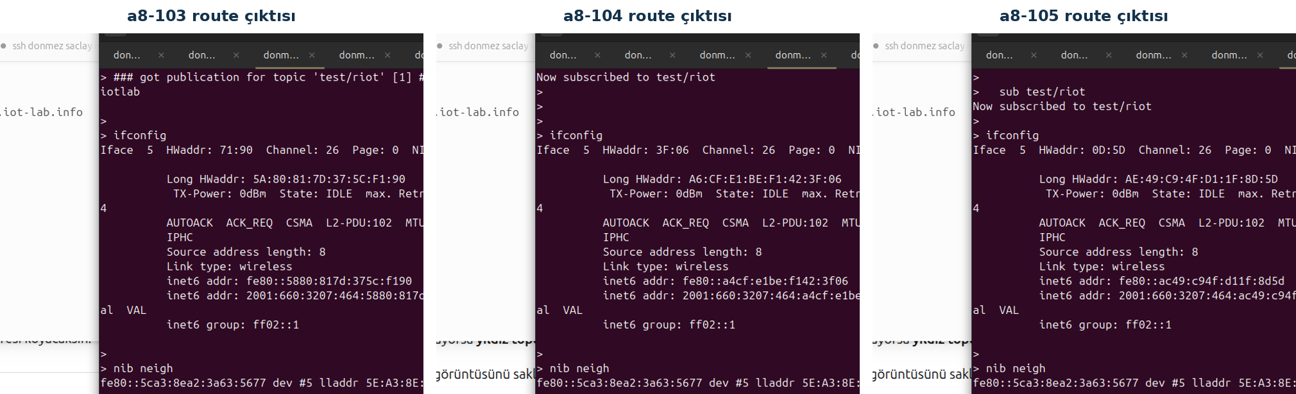
Şekil 3. a8-103, a8-104 ve a8-105 üzerinde gözlenen route kanıtları.

6. MQTT-SN Downlink Yayın Testi
Downlink testinde tüm istemciler star/down konusuna abone edilmiştir. Ardından Saclay frontend üzerinde mosquitto_pub komutu kullanılarak broker adresine tek bir yayın yapılmıştır. Deney ekran çıktılarında star_broadcast_test, star_broadcast_test2 ve daha sonra star_msg_N biçimindeki mesajların istemci terminallerinde görüldüğü kaydedilmiştir.
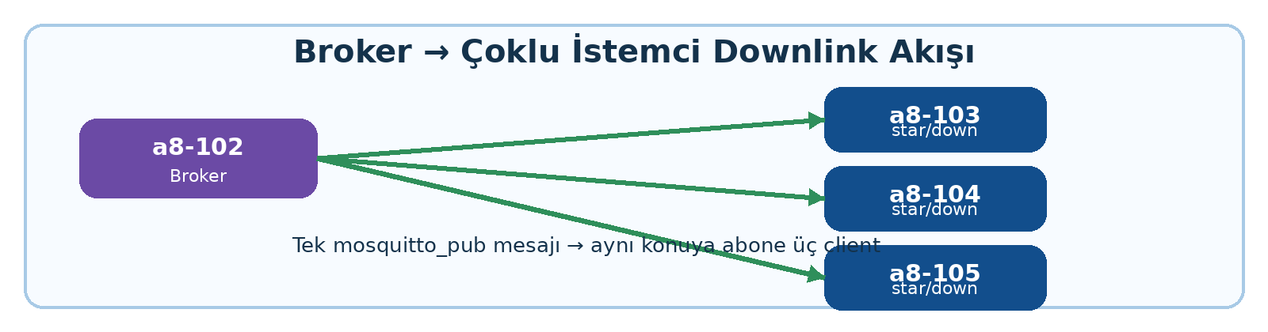
Şekil 4. Broker tarafındaki tek yayın mesajının üç istemciye dağıtım mantığı.
- Konu: star/down
- Broker: 2001:660:3207:400::66
- Frontend MQTT portu: 1886
- MQTT-SN istemci portu: 1885
- Beklenen sonuç: aynı konuyu dinleyen tüm istemciler mesajı alır.
Terminal çıktılarında bir istemci için yıldız test mesajları ve ardışık star_msg_1, star_msg_2, star_msg_3 alımları açık şekilde görülmüştür. PCAP tarafında ise brokerın üç farklı istemci IPv6 adresine UDP/1885 üzerinden PUBLISH ilettiği ayrıca doğrulanmıştır.

7. MQTT-SN Uplink Yayın Testi
Uplink testinde istemci tarafında pub komutu kullanılarak broker yönüne uygulama mesajı yayınlanmıştır. Ekran görüntülerinde star/up/103 konusu altında msg_from_103 içeriğinin başarıyla publish edildiği görülmektedir. Bu, yıldız topolojide istemci → broker yönünün çalıştığını gösteren uygulama katmanı kanıtıdır.
İstemci tarafında çalıştırılan örnek uplink komutu
pub star/up/103 msg_from_103

Terminal çıktısında görülen yayın doğrulaması
pub with topic: star/up/103 and name msg_from_103 and flags 0x00
Published 12 bytes to topic 'star/up/103 [2]'

Raporun nicel paket analizi bölümünde, üç istemci IPv6 adresi ile broker arasında UDP/1885 akışlarının görüldüğü ayrıca verilmektedir. Bu nedenle uygulama düzeyindeki uplink davranışı ağ kayıtlarıyla da desteklenmektedir.

8. Ping / RTT Gözlemleri
Yıldız topoloji test seansı içinde broker IPv6 adresine ping6 komutu ile erişim testleri yapılmıştır. Sağlanan ekran görüntülerinde 3 paketlik ping oturumlarının tamamında %0 paket kaybı gözlenmiştir. Üç ayrı RTT örneği aşağıda özetlenmiştir.
Ölçüm | Min (ms) | Ort (ms) | Max (ms) | Paket kaybı
Ölçüm 1 | 13.671 | 14.179 | 14.581 | %0
Ölçüm 2 | 14.961 | 15.887 | 17.085 | %0
Ölçüm 3 | 15.685 | 16.128 | 17.001 | %0
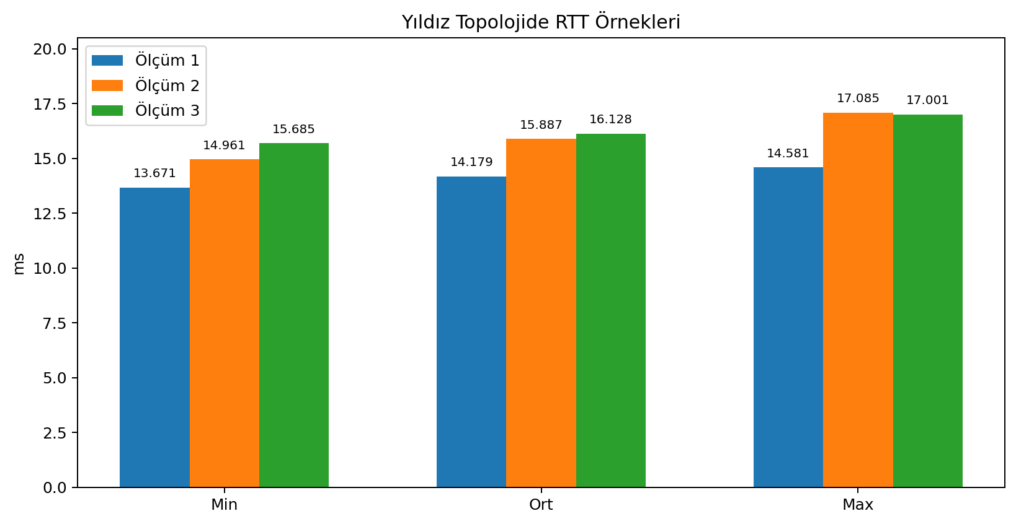
Şekil 5. Yıldız topolojide kaydedilen RTT örneklerinin karşılaştırılması.
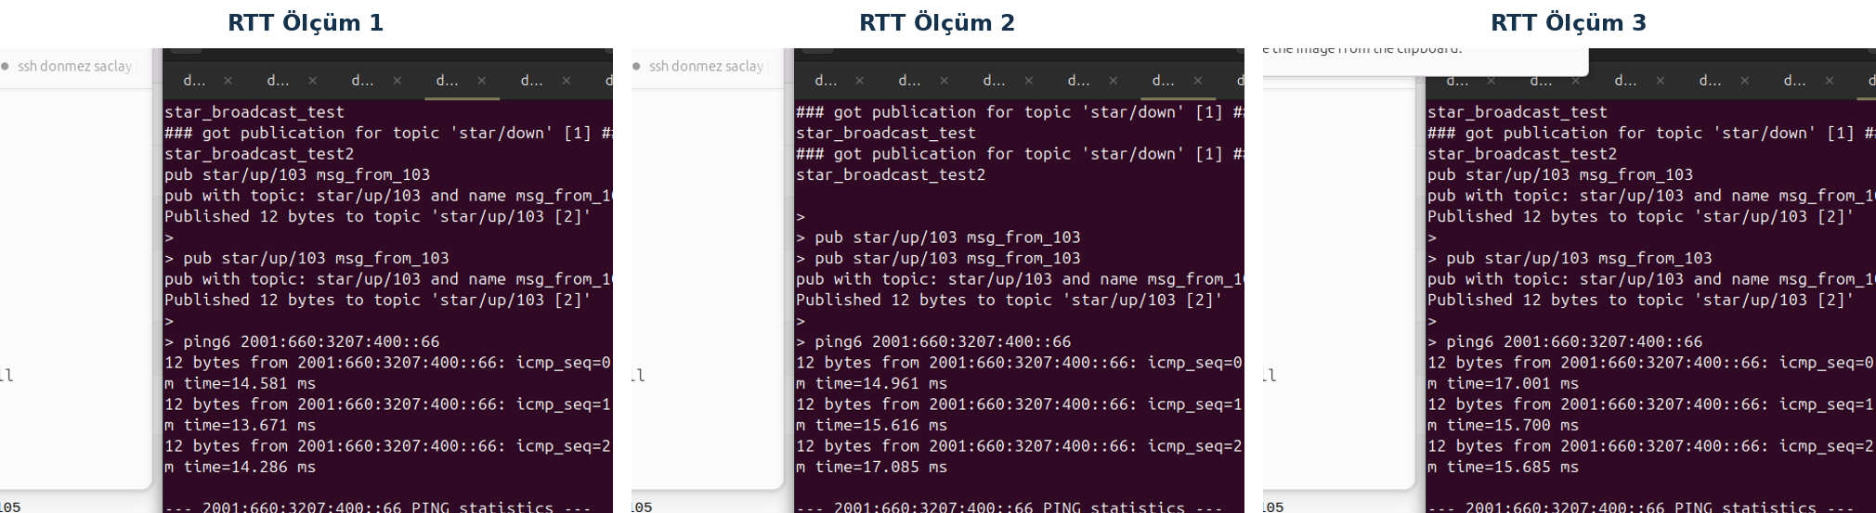
Şekil 6. RTT ve %0 packet loss sonuçlarını gösteren terminal ekranları.

9. Wireshark / PCAP Yakalama Yöntemi
Paket yakalama işlemi broker düğümü olan a8-102 üzerinde gerçekleştirilmiştir. eth0 arayüzünde IPv6 trafiği izlenmiş; MQTT-SN (UDP 1885), MQTT frontend trafiği (TCP 1886) ve ICMPv6 paketleri aynı PCAP dosyasında toplanmıştır.
Kullanılan tcpdump komutu
tcpdump -i eth0 -n -s 0 -w /tmp/mqttsn_star.pcap \
'ip6 and (udp port 1885 or tcp port 1886 or icmp6)'

- Yakalanan paket sayısı: 680
- Filtre tarafından görülen paket sayısı: 738
- Kernel tarafından düşürülen paket sayısı: 0
- Analiz dosyası: mqttsn_star.pcap
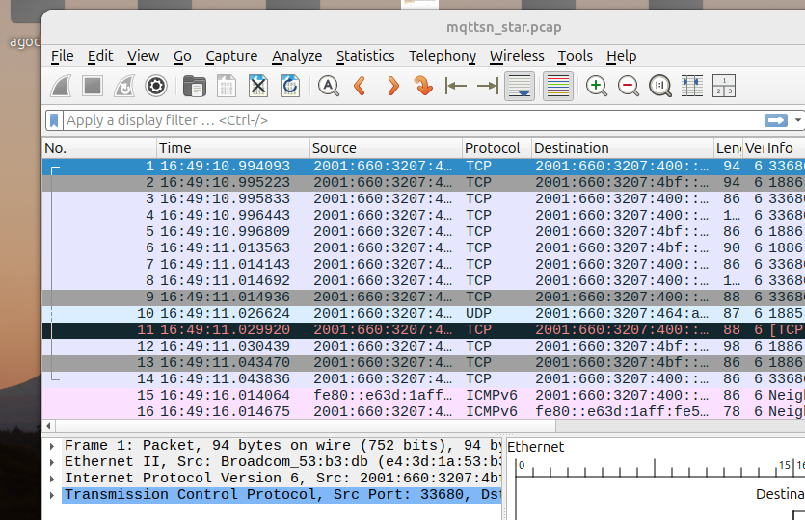
Şekil 7. mqttsn_star.pcap dosyasının Wireshark üzerinde açılmış görünümü.

10. mqttsn_star.pcap Protokol Analizi
Yüklenen PCAP dosyası doğrudan analiz edilmiş ve paketler katman/protokol bazında ayrıştırılmıştır. Toplam 680 paketin 294’ü TCP, 118’i UDP ve 268’i ICMPv6 olarak sınıflandırılmıştır. Bu dağılım, deneyde hem MQTT frontend yayınlarının hem MQTT-SN sensör tarafı trafiğinin hem de bağlantı doğrulama amaçlı ICMPv6 paketlerinin bulunduğunu göstermektedir.
Protokol | Paket sayısı | Yorum
TCP | 294 | Frontend mosquitto_pub / mosquitto_sub trafiği, port 1886
UDP | 118 | MQTT-SN broker-client trafiği, port 1885
ICMPv6 | 268 | Neighbor discovery, router solicitation ve ping akışları
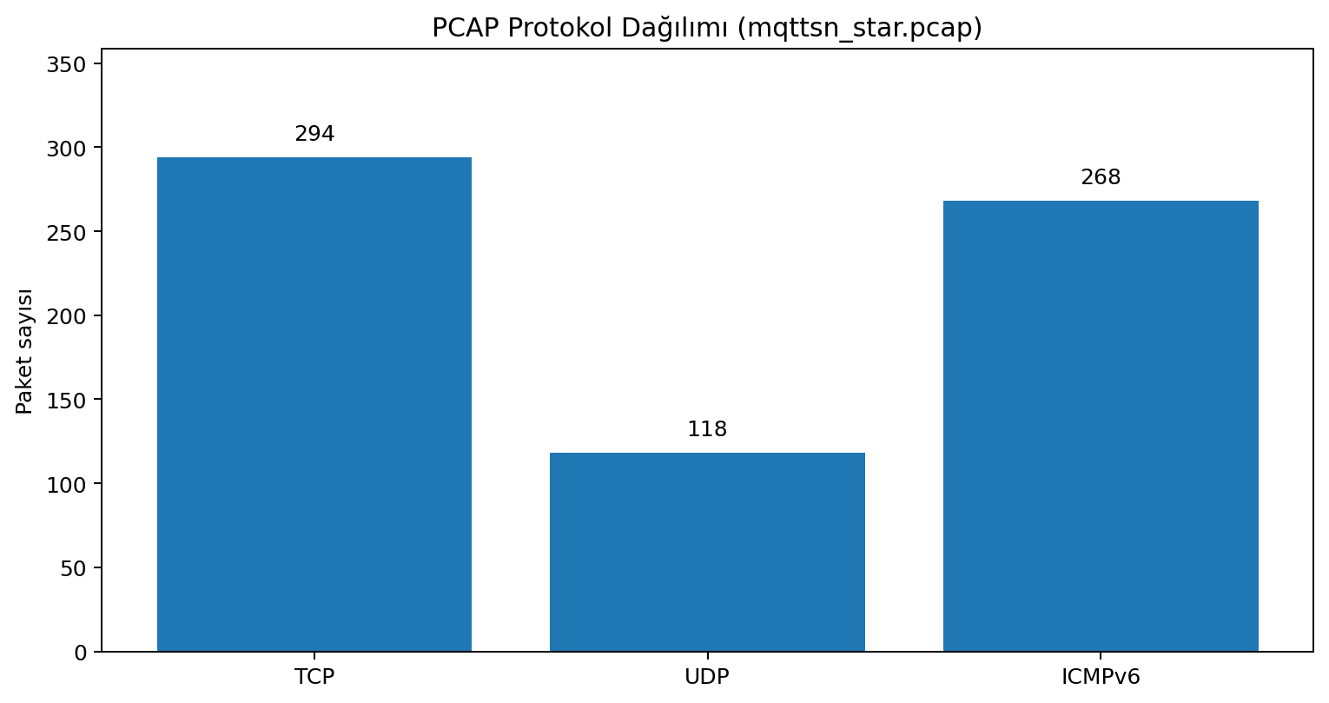
Şekil 8. mqttsn_star.pcap dosyasında protokol bazlı paket dağılımı.

10.1. ICMPv6 Dağılımı
ICMPv6 mesaj türü | Adet | Anlamı
Neighbor Solicitation | 123 | Komşu keşif / adres çözümleme
Neighbor Advertisement | 123 | Komşu ilanı / cevap
Router Solicitation | 4 | Yönlendirici keşif girişimleri
Echo Request | 9 | Ping isteği
Echo Reply | 9 | Ping cevabı
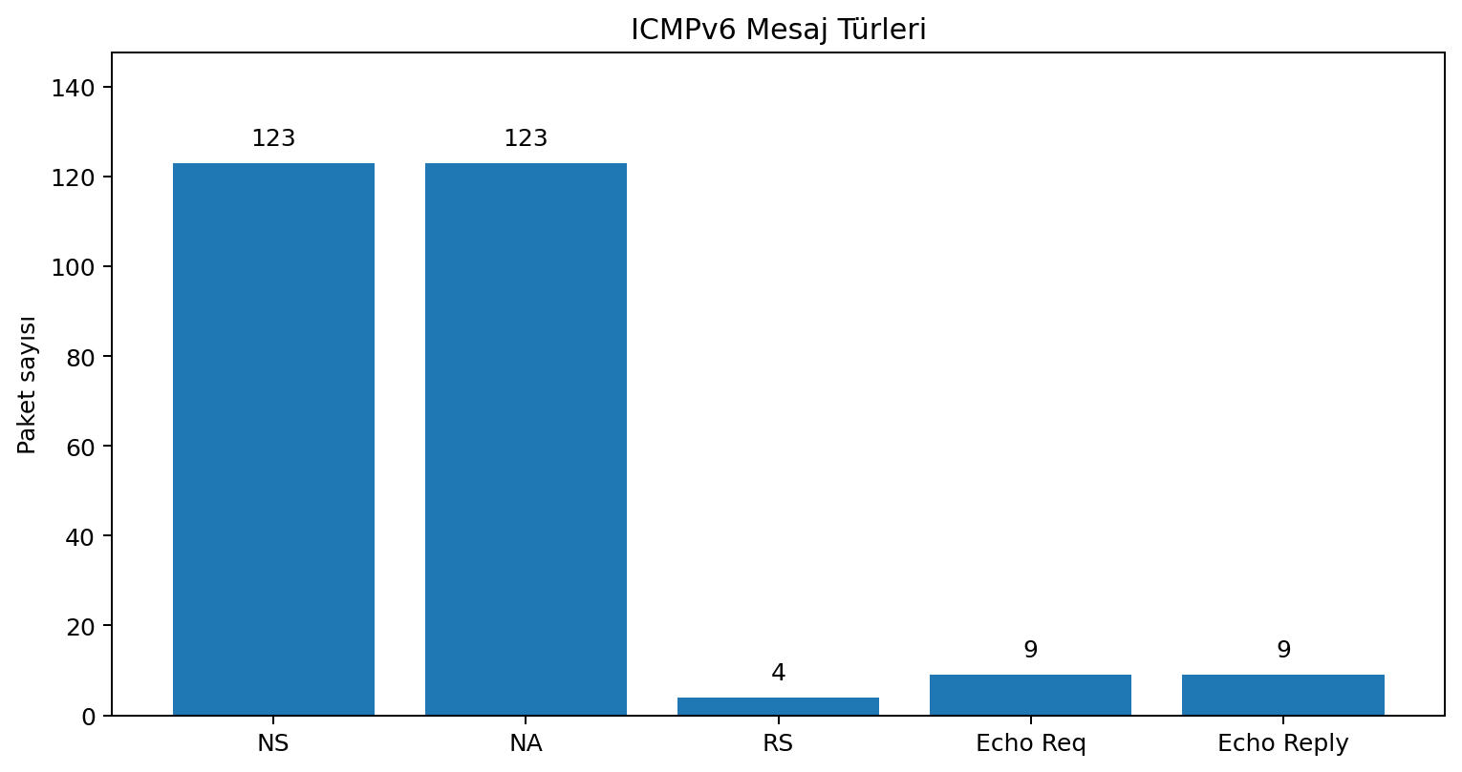
Şekil 9. ICMPv6 mesaj türlerinin dağılımı.

10.2. MQTT-SN Mesaj Türleri
UDP/1885 paketleri MQTT-SN mesaj türlerine göre ayrıştırıldığında en yoğun türün PUBLISH olduğu görülmüştür. Bu beklenen bir sonuçtur; çünkü deney sırasında broadcast mesajları, star_msg ardışık iletimleri ve istemci yayınları birlikte kayda girmiştir.
MQTT-SN türü | Adet | Deneysel anlam
PUBLISH | 52 | Uygulama mesajlarının taşınması
PINGREQ | 13 | İstemci tarafı keep-alive / canlılık trafiği
PINGRESP | 5 | Broker cevapları
CONNECT | 8 | Bağlantı denemeleri
CONNACK | 8 | Bağlantı kabul cevapları
SUBSCRIBE | 13 | Konu aboneliği istekleri
SUBACK | 9 | Abonelik kabul cevapları
REGISTER | 5 | Konu kaydı
REGACK | 5 | Konu kaydı cevabı
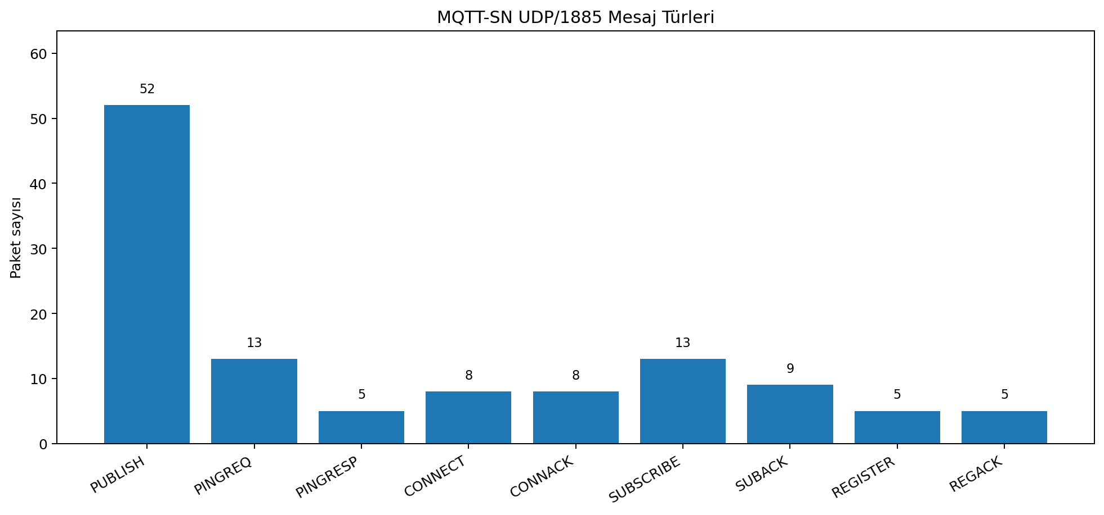
Şekil 10. MQTT-SN paketlerinin mesaj türüne göre dağılımı.

11. Üç İstemcili Trafik Akışının PCAP ile Kanıtlanması
PCAP dosyasında broker adresi 2001:660:3207:400::66 ile üç ayrı istemci IPv6 adresi arasında UDP/1885 akışı görüldü. Bu durum, yıldız topolojide brokerın tek bir istemciye değil üç ayrı istemciye MQTT-SN trafiği ürettiğini paket düzeyinde kanıtlamaktadır.
Yön | Kaynak | Hedef | Paket adedi | Açıklama
Broker → Client | 2001:...::66:1885 | ...:f190:1883 | 27 | a8-103 tarafına UDP akışı
Broker → Client | 2001:...::66:1885 | ...:8d5d:1883 | 24 | a8-105 tarafına UDP akışı
Broker → Client | 2001:...::66:1885 | ...:3f06:1883 | 23 | a8-104 tarafına UDP akışı
Client → Broker | ...:3f06:1883 | 2001:...::66:1885 | 17 | İstemci dönüş trafiği
Client → Broker | ...:8d5d:1883 | 2001:...::66:1885 | 14 | İstemci dönüş trafiği
Client → Broker | ...:f190:1883 | 2001:...::66:1885 | 13 | İstemci dönüş trafiği
Akış adetleri, yakalama penceresinin tamamını kapsar. Bu nedenle yalnızca tek bir publish denemesini değil, bağlantı/abonelik tekrarlarını ve test seansındaki tüm UDP/1885 trafiğini birlikte içerir.

12. Bulguların Değerlendirilmesi
- Yıldız topoloji üç client’ın aynı border router üzerinden broker tarafına erişmesini sağlamıştır.
- Üç route ekranında da aynı default next-hop görülmesi, topoloji yapısının deneysel kanıtıdır.
- Tek broker yayınının star/down aboneliği üzerinden istemcilere ulaştırılması, publish/subscribe modelinin çok istemcili kullanımını göstermiştir.
- İstemci kimliği çakışması, çoklu abonelik davranışını bozmuş; benzersiz EMCUTE_ID üretimiyle sorun giderilmiştir.
- RTT örneklerinde %0 paket kaybı ve yaklaşık 14–16 ms ortalama değerleri elde edilmiştir.
- PCAP analizi, 680 toplam paket içinde MQTT-SN, MQTT ve ICMPv6 akışlarının birlikte kaydedildiğini göstermiştir.
- UDP akışlarının üç farklı istemci IPv6 adresine dağılması, çoklu istemci topolojisinin paket seviyesinde doğrulanmasını sağlamıştır.

13. Lineer Topoloji ile Kısa Karşılaştırma Notu
Önceki lineer deneyde istemci trafiği iki ara RPL router üzerinden taşındığı için RTT değerleri yaklaşık 24–25 ms bandında kaydedilmişti. Bu yıldız topoloji deneyinde ise doğrudan border router üzerinden broker tarafına çıkış sağlandığı için kayıtlı RTT örnekleri yaklaşık 14–16 ms ortalama bandına düşmüştür. Bu gözlem, topoloji derinliğinin gecikme üzerinde etkili olabileceğini göstermektedir. Ancak nicel kıyaslamanın sağlam olması için aynı deneme sayısı, aynı mesaj yükü ve aynı zaman penceresi altında sistematik ölçüm yapılması gerekir.
Topoloji | Gözlenen yapı | Örnek ortalama RTT | Yorum
Lineer | Çok atlamalı: client → router → router → BR → broker | ~24–25 ms | Önceki deneyden kayıtlı örnek
Yıldız | Tek yönlendirici çıkışı: client → BR → broker | ~14–16 ms | Bu rapordaki kayıtlı örnekler
Bu karşılaştırma, deney kayıtlarının sunduğu gözlemsel bir yorumdur; kesin performans hükmü için tekrarlı, kontrollü ve eşit koşullu benchmark seti önerilir.

14. Sonuç
Bu deneyde MQTT-SN protokolü, FIT IoT-LAB üzerinde yıldız topolojiye uyarlanmış ve çok istemcili yayın/abonelik davranışı ayrıntılı biçimde incelenmiştir. a8-103, a8-104 ve a8-105 istemcilerinin aynı border router üzerinden broker’a eriştiği route çıktılarıyla doğrulanmış; star/down konusu üzerinden ortak mesaj alımı ve star/up konusu üzerinden uplink yayın akışı gözlemlenmiştir. Benzersiz EMCUTE_ID kullanımı çoklu client davranışı için kritik bir yapılandırma adımı olarak öne çıkmıştır.
Paket yakalama analizi, broker düğümü üzerinde toplanan mqttsn_star.pcap dosyasında 680 paket bulunduğunu; bunların 294’ünün TCP, 118’inin UDP ve 268’inin ICMPv6 olduğunu göstermiştir. MQTT-SN mesaj türlerinde PUBLISH paketlerinin baskın olması, deney akışının uygulama mesajları açısından aktif geçtiğini desteklemiştir. Üç ayrı istemci IPv6 adresi ile broker arasında UDP/1885 akışlarının görülmesi, yıldız topolojideki çok istemcili iletişimin paket düzeyinde gerçekleştiğini kanıtlamıştır.
Genel sonuç: MQTT-SN yıldız topoloji deneyi başarıyla kurulmuş; rota, uygulama mesajlaşması, RTT ve Wireshark/PCAP verileriyle bütüncül biçimde doğrulanmıştır.

Ek A. Raporda Geçen Temel Komutlar
Broker üzerinde paket yakalama
ssh root@node-a8-102
tcpdump -i eth0 -n -s 0 -w /tmp/mqttsn_star.pcap \
'ip6 and (udp port 1885 or tcp port 1886 or icmp6)'

İstemci terminalinde kullanılan örnek komutlar
con 2001:660:3207:400::66 1885
sub star/down
pub star/up/103 msg_from_103
ping6 2001:660:3207:400::66

Frontend üzerinde broker yönüne yayın
mosquitto_pub -h 2001:660:3207:400::66 -p 1886 -t star/down -m star_broadcast_test

